1-sinf “O`qish” darsi IV-chorak
Mavzu: “Tinchlik” she’ri Fayzi Shohismoil
Maqsadlar:
Ta’limiy: O`quvchilarda vatanga, tug’ilib o‘sgan muqaddas go`shaga bo`lgan mehr-muhabbatini o`stirish.
T.K-1. O`zining fuqarolik burchini bilish, huquqlarini bilish unga rioya qilish, vatanini ardoqlash.
Tarbiyaviy: O`quvchilarda insonparvarlik, mehr-oqibat, o`zaro xurmat va bir-biriga yordam berish tuyg’ularini shakllantirish.
T.K-2. O`rtoqlarini tushunish, o`zaro xurmat va o`z fikrini to`g’ri bayon eta olish.
Rivojlantiruvchi: Mustaqil fikrash, ravon, mazmunli, tez o`qish malakasini rivojlantirish.
Dars turi: Yangi bilim beruvchi.
Dars uslubi: “Aqliy hujum”, “Zanjir”, erkin ijod, guruhlarda ishlash.
Dars jixozi: O`zbekiston haqida videorolik, mavzuga oid ko`rgazmalar, “O`rmon” ko`rgazmasi, “Maqollar gulshani”, ko`rgazmasi, krossvord.
Darsni borishi:
Tashkiliy qism:
O`qituvchi: salom meni jajjilarim, aqlli, zukko, topqirlarim.
O`quvchilar: salom aziz ustozim.
O`qituvchi: Qani kim navbatchingiz?
Menga axborot beringiz.
O`quvchi: Bugun men navbatchiman,
Sinfdagi hisobchiman,
O`ttiz ikki bolakaymiz,
Darsga xammamiz shaymiz.
Darsimiz shiori: Intilganga tole yor.
Bolajonlar bugun sizlar bilan guruhlarda ishlaymiz, dars davomida “Eng faol guruh”,Eng zukko o`quvchi” nomini olasiz. Guruh sardorlari yaxshi qatnashgan o`quvchilarga kapalak ball berib boramiz. Agar beshta kapalak olsangiz besh ballni qo`lga kiritasiz.
Bolajonlar hammangiz ertakni yaxshi ko`rasiza?
Bugun ertakni birgalikda to`qiymiz. “Zumradoyni sarguzashtlari” nomli ertak yaratamiz.
Zumradoyni dadasi Zumradni o`rmonda qoldirib ketadi. Zumrad o`tira-o`tira zerikib boshi oqqan tomonga yo`lga tushibdi, yo`lidan qalin o`rmon chiqibdi. O`rmonning nomi: “O`tilgan mavzuni mustahkamlash” ekan. O`rmon ichida uchta yo`l bor ekan. Zumrad qaysi biridan yurishni bilmay qolibdi. Chunki har bir yo`lda to`siqlar bor ekanda. Bolajonlar yo`rdam beramizmi? O`quvchilarni uch guruhga bo`lib guruhlarni nomlaymiz.
1-guruh – “Bo`g’irsoq”,
2-guruh – “No`xotpolvon”,
3-guruh – “Qizil qalpoqcha”.
O`tilgan mavzu: “Tinchlik eng oliy ne’mat” Zikrilla Ne’mat.
Guruh sardorlari chiqib, “O`rmon” ko`rgazmasidagi to`siqlarni olib, orqasidagi savollarga javob qaytarishadi. Savollar o’tilgan mavzu yuzasidan tuziladi.
1-to`siq – Dunyodagi eng oliy ne’mat nima?
2-to`siq – Kimlar xalqimiz tinchligi, ozodligi yo`lida kurashganlar?
3-to`siq – Tinchlik deganda nimani tushunasiz?
Zumradoy yana yo`lida davom etibdi, yura-yura charchab go`zal gulzorga kirib qolibdi. Gulzorning nomi “Maqollar gulshani” ekan. Bu gulzor ham uch yo`ldan iborat ekan. Har bir yo`lning nomi bor ekan.
1-yo`l – “Ona Vatan”,
2-yo`l – “Bilim olish”,
3-yo`l – “Mehnatsevarlik” deb nomlanar ekan. Zumrad qaysi yo`ldan yurishni bilmay boshi qotibdi. Chunki o`gay onasi bilim olishiga qarshi bo`lib, uni maktabga yubormagan ekan. Zumrad bechorani uy ishlariga ko`mib qo`ygan ekan, bolalar bechora Zumradga yordam beraylik,
1-guruh – “Ona Vatan” haqida aytishadi.
- “Vatani borni baxti bor”
- “Vataning tinch sen tinch”
- “Ona yurting omon bo`lsa, rangi-ro`ying somon bo`mas”.
2-guruh – “Bilim olish” haqida maqollar aytishadi.
- “Bilimdan ortiq boylik yo`q”
- “Bilimliga dunyo yorug’, bilimsizga qorong’u”
3-guruh – “Mehnatsevarlik” haqida maqollar aytishadi.
- “Mehnat – mehnatning tagi roxat”
- “Mehnat qilib topganing, qandu-asal totganing”
Mana bolalar Zumradoyni ham “Maqollar gulshani” da sayr qildirdik, bolalar charchab qolmadizmi? Dam olish daqiqasi o’tkaziladi.
- “choyni sovut”, “Gulni xidla”, “Pufakni shishir”mashqlari o’tkaziladi
- Ingliz tilida qo`shiq kuylanadi.
Zumrad yo`lida davom etib bir chiroyli obod shaharga duch kelib qolibdi. Shaharni darvozasi bor ekan, shaharni nomi “Yangi mavzu” ekan. U yerga kirish uchun darvozaga yopishtirib qo`yilgan krossvordni yechish kerak ekan.

Guruhlarga krossvord beriladi:
- Suyangan tog’imiz. - OTA
- Sudralib yuruvchi jonzot. – ILON
- Eng aziz ne’mat. - NON
- Har kungi odatiy ichimlik. – CHOY
- Bahor elchisi. – LOLA
- Bilmasvoylar bahosi. –IKKI
- Qulfning do`sti - KALIT
Krossvordni tez xatosiz yechib, g’olib bo`lgan guruh a’zolariga “Kapalak” ballar beriladi, krossvord yechilgach “Tinchlik” degan so`z xosil bo`ladi. Demak yangi mavzu Fayzi Shohismoilning “Tinchlik” she’ri ekan. She’rni o`qituvchi ifodali o`qib beradi. Shoir va uning boshqa she’rlari haqida qisqa ma’lumot beriladi. Monitorda shoir rasmi va u haqida ma’lumotlar ko`rsatiladi. Shundan so`ng “Zanjir” usulidan foydalangan xolda xar bir o`quvchi bir qatordan she’rni o`qib chiqishadi. Agar guruhlar she’r o`qiyotganda bironta o`quvchi to`xtab qolsa, zanjir uzilishi hamda guruh rag’batsiz qolishi tushuntiriladi. “Tinchlik” – Fayzi Shohismoil.
Bolajonlar Zumrad shaharni mazza qilib aylanib yurib “Yangi mavzuni mustahkamlash” degan ko`chaga kirib qolibdi. Bolajonlar Zumradni bu ko`chada ham sayr qildiraylik.
– She’rdagi ayrim so`zlarning lug’aviy ma’nosi yozilgan slayd ko`rsatiladi. O`quvchilarga ushbu so`zlar izoxlab beriladi.
So`lim bog`lar – go`zal, chiroyli, hushmanzara.
Tasvirlab – aytmoq, bayon qilmoq.
Zumrad “Yangi mavzuni mustahkamlash” ko`chasidan endi chiqmoqchi bo`lib turgan ekan, qarshisidan katta, naqshinkor darvoza paydo bo`libdi. Darvozaga “Guruhlarga navbatdagi topshiriq” deb yozilgan ekan.
- Guruh sardorlari darvozadan o`zlari xoxlagan topshiriqni oladilar.
1 –guruh – “Tinchlik” ni o`z rasmlarizda ifodalab bering.
2 –guruh – “Baliq skeleti” da tinchlik so`zini ta’riflang.
3 –guruh – “Tinchlik” uyini qurib bering.(A1 formatga chizilgan uy rasmi beriladi, bolalar tinchlikni ta’riflovchi so`zlarni yozib uni to`ldirishadi.
Guruhlarga vaqt beriladi. Bu vaqt mobaynida “Tinchlik” haqida qo`shiq eshittiriladi. Guruhlarni ishlari o`qituvchi tomonidan to`ldirilib mustahkamlanadi. Guruhlarga rag’bat kartochkalari tarqatiladi.
Barakalla bolajonlar! Xammangizga tashakkur! Tinchlikni har bir guruh chiroyli ta’riflabdi.
- Darhaqiqat, tinchlik – farovonlik yo`ldoshidir. Yurtimizning gullab-yashnashi, barcha soxalarda qo`lga kiritilayotgan jahonshumul muvaffaqiyatlarimiz, milliy istiqbolga hamnafas g’oyalarimizning yuksalib borishi ana shu ulug’ ne’mat – tinchlik tufaylidir. Vatanimizning har bir go`shasida osoyishta hayot hukmron bo`lishi, avlodlarimiz o`ynab-kulib kamol topishi, uchun barchamiz birday mas’ulmiz, shu tinch,osoyishta xayotimizni asrab-avaylab, qadriga yetmog’imiz kerak.
- Bolajonlar Zumradoy ham sizlar bilan maza qilib sayr qildi. 3-guruh qurgan “Tinchliik” qasringizni unga sovg’a qiling. Shu qasrda yashab, silarga o`xshab o`qib, a’lochi qiz bo`llib yursin.
- Aziz bolajonlarim! “Tinch elning bog’i gullar” degan naql bor. Shunday ekan mana shu nihollarni o`z orzu-umid,yaxshi niyatlaringizni aytib “Orzular bog’i”ga ekib chiqing. Shu nihollar unib-o`sgani sari, qalbingizdagi ezgu niyat, o`rzularingiz ham o`sib, kelajakda O`zbekistonimizni yanada gullab-yashnatadigan ajoyib insonlar bo`lib kamolga yeting.
- Guruhlarga tuproq solingan quti va nihollar beriladi. Bolalar niyatlarini aytib nihollarni ekishadi.
- O`qituvchi darsni xulosalaydi. Xayotiy misollar orqali o`quvchilarga tinchlikni har birimiz asrab-avaylashimiz kerakligi tushuntiriladi. Guruhlar yig’gan rag’batlar aniqlanib, g’olib guruh aniqlanadi. O`quvchilarni olgan “kapalak” lari jamlanib ballar qo`yiladi.
Uyga vazifa: “Tinchlik” she’rini yod olish, hamda she’r mazmunini tushunish.
Dars yakunlanadi.
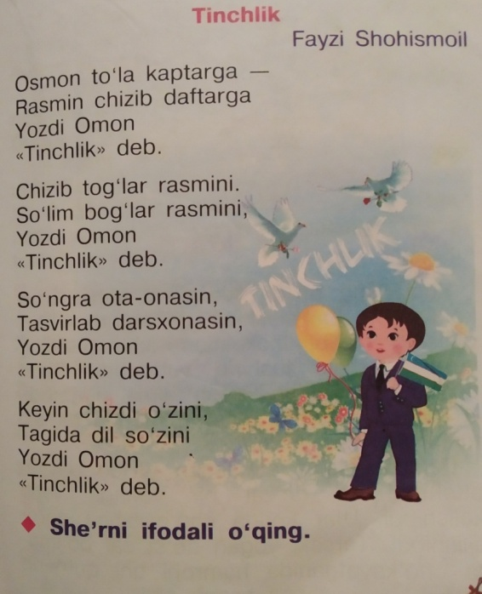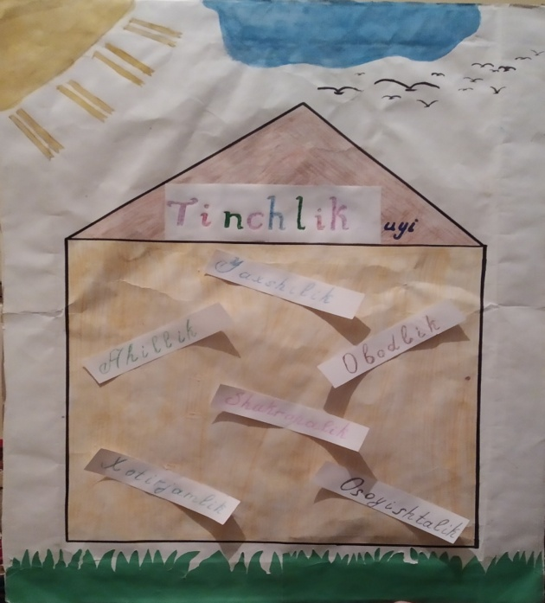

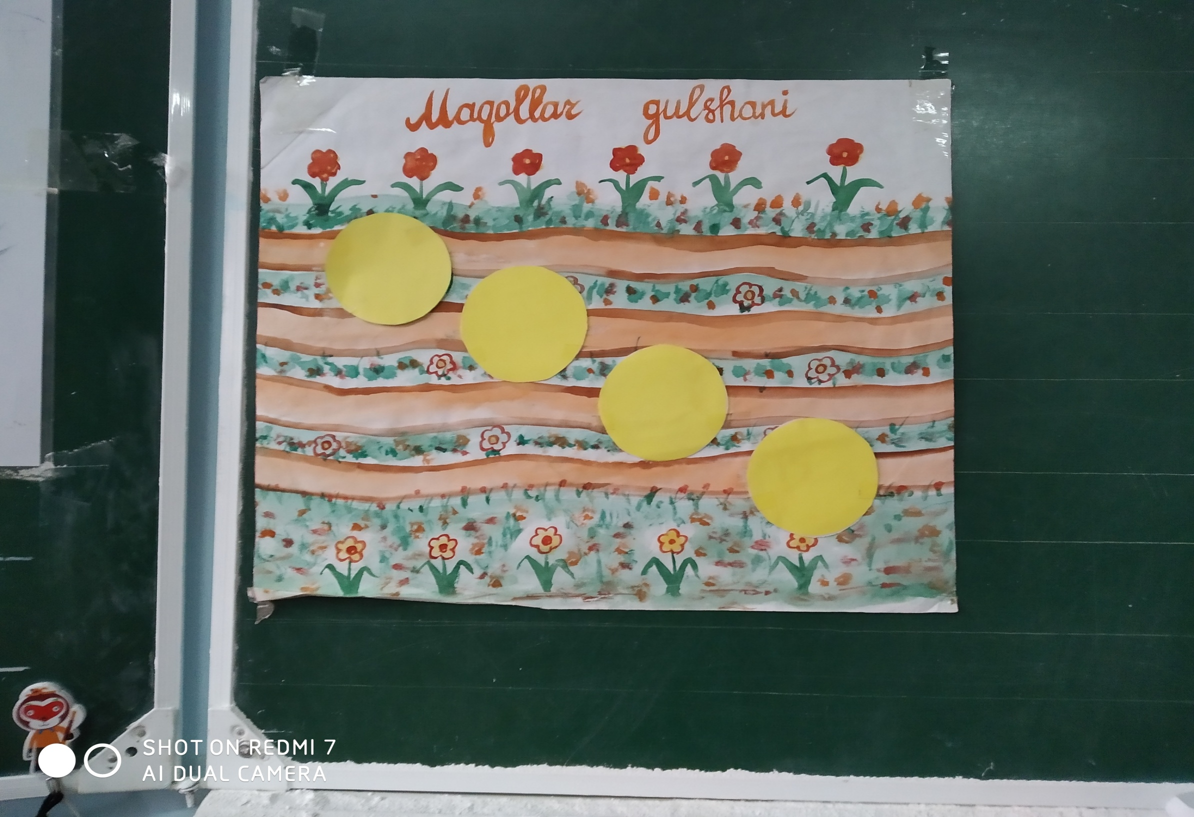
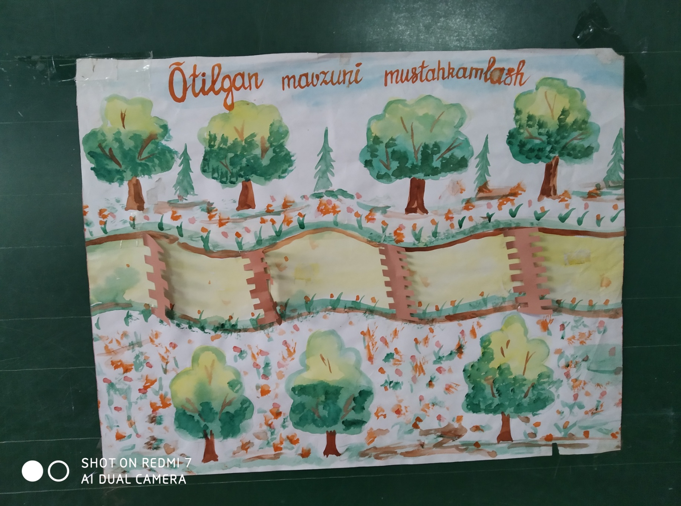
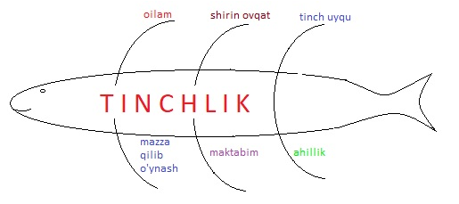

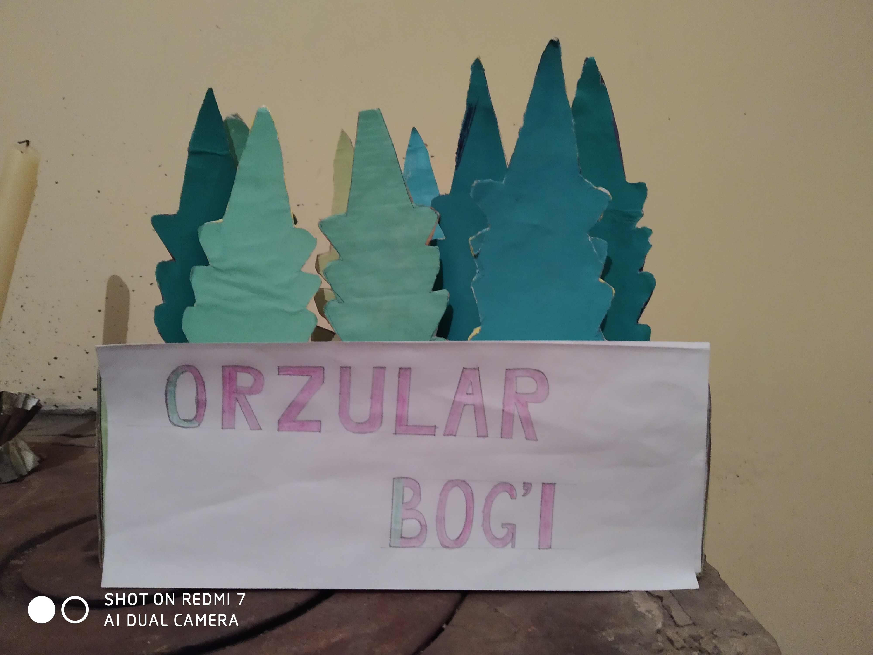
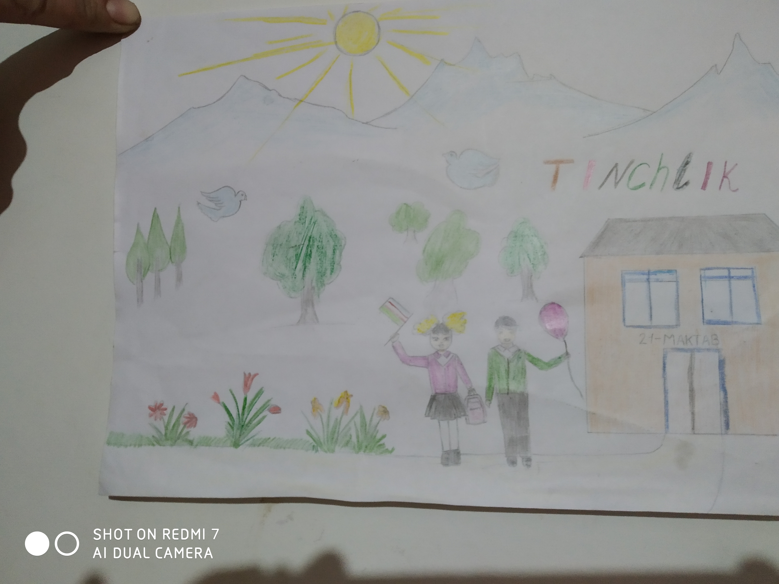

Namangan viloyati Yangiqo’rg’on tumani 21-sonli umumiy o’rta ta’lim maktabi Boshlang’ich sinf o’qituvchisi Mamajanova Gulchexra Abduraximovna

